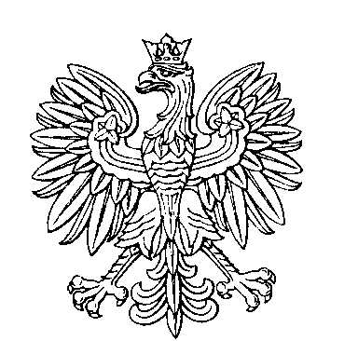

OBWODOWA KOMISJA WYBORCZA NR 1
w gminie Brodnica

SKŁAD KOMISJI:
Przewodniczący Tomek Królak

Zastępca Przewodniczącego Edyta Maria Zabłotna

CZŁONKOWIE:
Artur Wojciech Ciechowski  Wioleta Maria Kaźmierczyk  Anita Gabriela Nowakowska-Kryszpin  Aneta Rzymska  Wanda Maria Wojnowska | Barbara Helena Dobrzyńska  Piotr Stanisław Malinowski  Roman Rogowski  Karol Łukasz Sucharzewski

OBWODOWA KOMISJA WYBORCZA NR 2
w gminie Brodnica

SKŁAD KOMISJI:
Przewodniczący Grzegorz Michał Staniszewski

Zastępca Przewodniczącego Anna Śliwińska

CZŁONKOWIE:
Edyta Dyksa  Elżbieta Maria Liszewska  Karolina Ratkiewicz  Agnieszka Wiśniewska | Małgorzata Koj  Tadeusz Michał Prussakowski  Mirosława Szulc

OBWODOWA KOMISJA WYBORCZA NR 3
w gminie Brodnica

SKŁAD KOMISJI:
Przewodniczący Anna Mossakowska

Zastępca Przewodniczącego Bogdan Juliusz Prussakowski

CZŁONKOWIE:
Ewelina Gołkowska  Mateusz Macias  Marzena Zalewska  Justyna Zarembska | Katarzyna Elżbieta Lewandowicz  Iwona Mazanowska  Rafał Zalewski

OBWODOWA KOMISJA WYBORCZA NR 4
w gminie Brodnica

SKŁAD KOMISJI:
Przewodniczący Artur Andrzej Śliwiński

Zastępca Przewodniczącego Edward Piotr Morzy

CZŁONKOWIE:
Łukasz Michał Bartnicki  Anna Gołkowska  Ilona Joanna Reńska | Monika Gawryszewska  Miłosz Klukowski

OBWODOWA KOMISJA WYBORCZA NR 5
w gminie Brodnica

SKŁAD KOMISJI:
Przewodniczący Emilia Joanna Kwiatkowska

Zastępca Przewodniczącego Dominika Rogowska

CZŁONKOWIE:
Halina Bartoszewska  Marek Morzy  Elżbieta Panter  Danuta Grażyna Zagórska | Katarzyna Kuźniarska  Katarzyna Pankowska  Rozalia Rogowska

OBWODOWA KOMISJA WYBORCZA NR 6
w gminie Brodnica

SKŁAD KOMISJI:
Przewodniczący Maciej Jan Kaniewski

Zastępca Przewodniczącego Justyna Florkiewicz

CZŁONKOWIE:
Justyna Maria Albrecht  Julia Benedykta Jastrzembska  Barbara Monika Kułakowska  Paweł Wojnowski | Rafał Florkiewicz  Anna Salomea Kramer  Marta Macias

